Secret Dinner: Si aprono solo per gli ospiti di Four Seasons Hotel Firenze le porte di un Palazzo Nobile

Four Seasons Hotel Firenze lancia l’esperienza romantica per eccellenza, riservata esclusivamente ai propri ospiti: sul piano nobile di un Palazzo Storico, con una vista unica sul Duomo
December 7, 2017, Florence, Italy

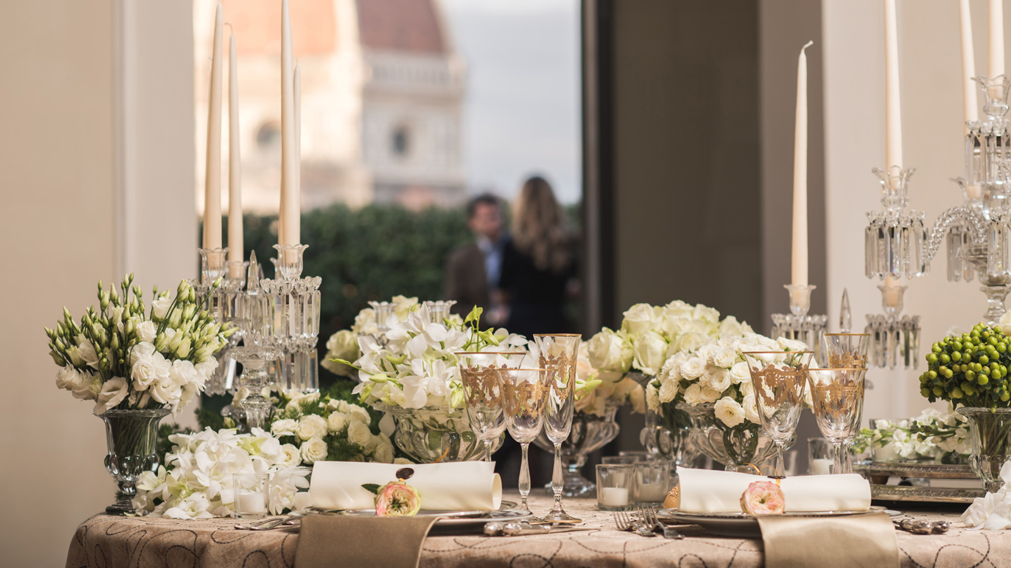
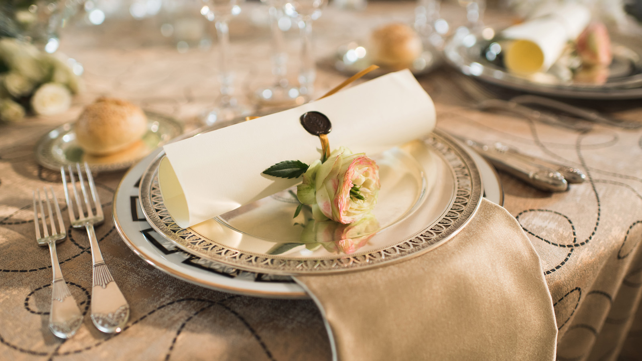 | 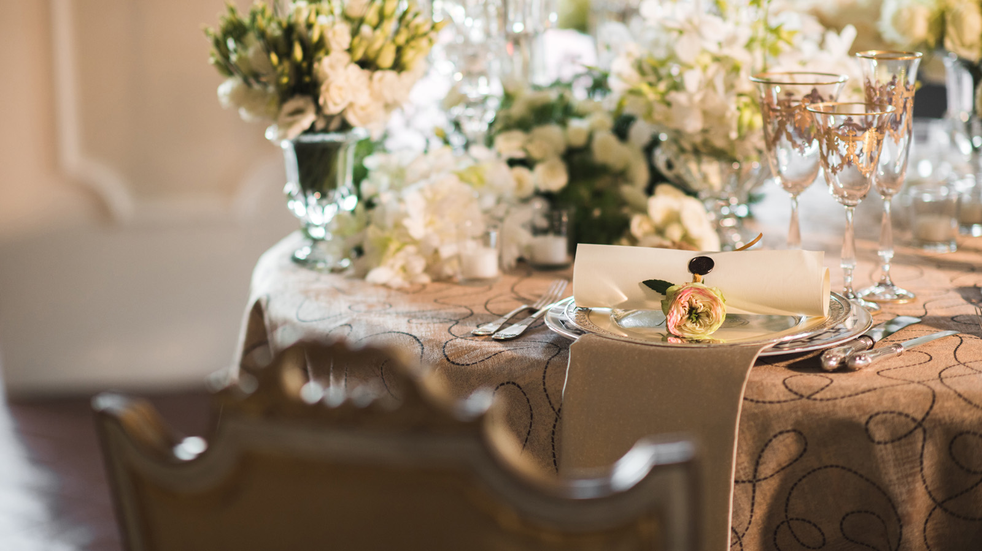 | 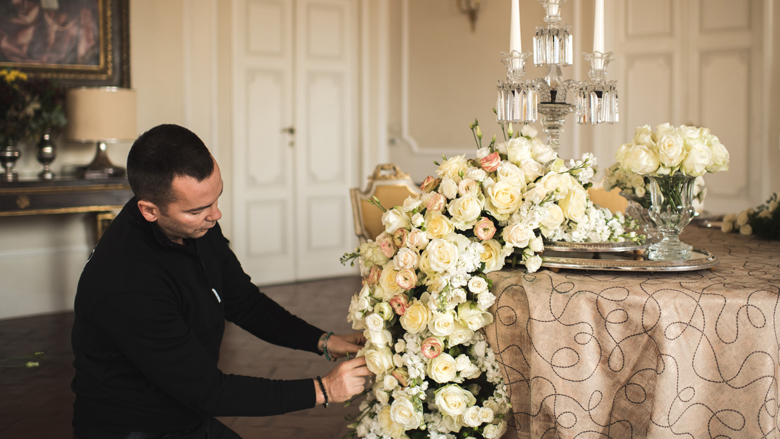
Si dice che Leonardo da Vinci abbia dipinto qui la sua Gioconda, nel palazzo del 15esimo secolo il cui nome non viene rivelato, per rispettare la privacy della famiglia che lo possiede da generazioni.
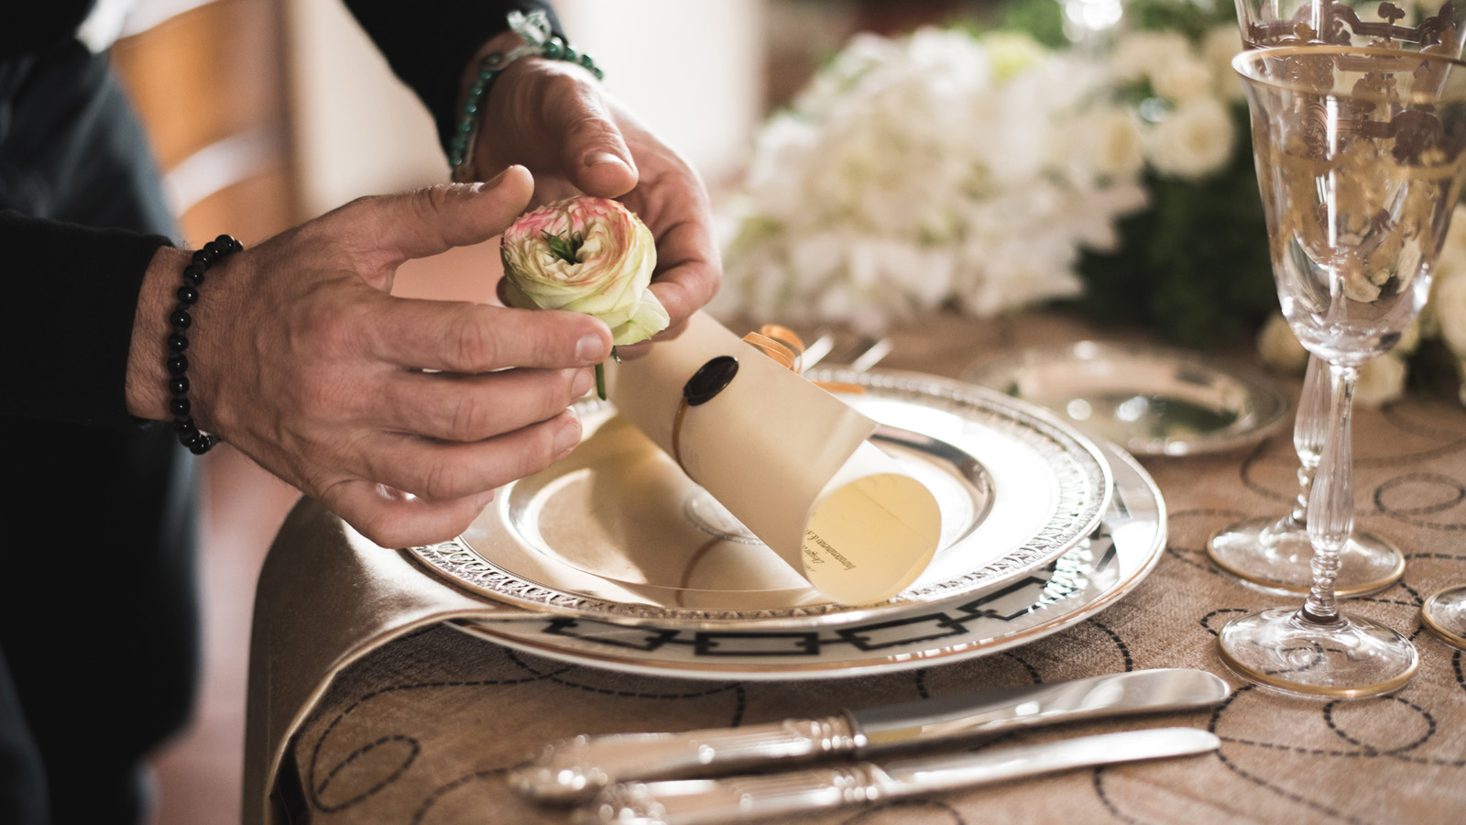
La nuova, esclusiva esperienza romantica riservata soltanto agli ospiti di
Four Seasons
Hotel Firenze si terrà proprio qui, al quarto piano di questo edificio Rinascimentale realizzato da Giuliano da Sangallo e situato a pochi passi da Ponte Vecchio nel cuore di Firenze, in una sala unica nel suo genere con una vista eccezionale sulla Cupola del Brunelleschi. Circondati dall’intima atmosfera del Piano Nobile del Palazzo, gli ospiti potranno regalarsi un salto nella storia gustando la cucina stellata dello Chef Vito Mollica, su una tavola interamente decorata dal Direttore Artistico Vincenzo D’Ascanio, con cascate di fiori e candele, e con un ospite d’eccezione al proprio tavolo: il Duomo di Firenze.
La sala da cena dà su una terrazza privata, ideale per godersi un aperitivo ammirando la meravigliosa vista del tramonto che colora di rosa la Cupola e i tetti della città. Salendo pochi scalini, la terrazza sopra il palazzo offre una suggestiva vista a 360° sul centro di Firenze, da Piazza della Signoria a Ponte Vecchio a Piazza della Repubblica, location perfetta per un brindisi romantico.
Mentre cala la notte rivelando la magica skyline della culla del Rinascimento, gli ospiti possono deliziarsi con un menù a quattro portate interamente personalizzabile e servito dallo staff di
Four Seasons
, grazie ad uno Chef privato a disposizione e ad un cameriere privato.
La “Secret Dinner”, esperienza ideale per una serata romantica di coppia indimenticabile o per un festeggiamento familiare, si può organizzare tutto l’anno, a seconda della disponibilità.
Sull’esperienza:
- “Secret dinner” è un’esperienza riservata agli ospiti di
Four Seasons
Hotel Firenze e comprende un menu a 4 portate realizzato dallo Chef stellato Vito Mollica, e include vini, decorazioni floreali e un cameriere a disposizione degli ospiti.
- Prezzo: 4500 euro IVA inclusa
- L’esperienza è soggetta a disponibilità, il prezzo include il transferimento dall’hotel e rientro con auto.
- Info e prenotazioni: catering.flo@fourseasons.com / 055 26261

RELATED

December 7, 2017, Florence, Italy
Secret Dinner: Four Seasons Hotel Firenze Unlocks the Door to a Noble Palace
https://publish.url/florence/hotel-news/2017/secret-dinner-experience.html

October 30, 2017, Florence, Italy
Four Seasons Hotel Firenze Hosts Annual Open Day on December 17
https://publish.url/florence/hotel-news/2017/open-day.html

PRESS CONTACTS

Caroline Mennetrier
Director of PR and Marketing Communication
Borgo Pinti, 99
Firenze
Italy
caroline.mennetrier@fourseasons.com

+39 02 7708 1795

Martina Nesti
Public Relations and Marketing Communications Coordinator
Borgo Pinti, 99
Firenze
Italy
martina.nesti@fourseasons.com

+39 055 2626222

